Міністерство освіти і науки України

Національний технічний університет України «Київський політехнічний

інститут імені Ігоря Сікорського»

Факультет інформатики та обчислювальної техніки

Кафедра інформатики та програмної інженерії

Звіт

з лабораторної роботи № 7 з дисципліни

«Алгоритми та структури даних-1.

Основи алгоритмізації»

«Дослідження лінійного пошуку в послідовностях»

Варіант 16

Виконав студент ІП-12 Ковинєв Владислав Андрійович

Перевірив ____________________________________

(прізвище, ім'я, по батькові)

Київ 2021

**Лабораторна робота 7**

**Дослідження лінійного пошуку в послідовностях**

Мета – дослідити методи послідовного пошуку у впорядкованих і невпорядкованих послідовностях та набути практичних навичок їх використання під час складання програмних специфікацій.

Задача. Дано три змінні індексованого типу з 10 символьними значеннями. Треба : 1.ініціювати дві змінні виразами 115 + i та 125 – 2*i. 2.Ініціювати третю змінну рівними значеннями двох попередніх змінних. 3.Знайти суму двох найбільших елемента третьої змінної.

**I.** Постановка задачі. Створити два масиви за формулами 115+і та 125-2*і. Створити третій масив з однакових значень перших двох. Знайти в ньому два максимальні елементи та вирахувати їх суму.

**II.** Побудова математичної моделі



first та second генеруються за допомогою функції CreateArrays(first, second) за відповідними формулами. Третій масив генерується за допомогою функції CreateThirdArray(first, second, third) пошуком однакових значень перших двох масивів. Функція sum(third) перебирає усі елементи третього масиву, знаходить два найбільших та повертає їх суму.

*III. Розв’язання*

*Програмні специфікації запишемо у псевдокоді та графічній формі у вигляді блок-схеми.*

*Крок 1. Визначимо основні дії*

*Крок 2. Деталізуємо дію вводу значень*

*Крок 3. Деталізуємо дію генерації перших двох масивів за допомогою підпрограми CreateArrays(array_1, array_2)*

*Крок 4. Деталізуємо дію генерації третього масиву за допомогою підпрограми CreateThirdArray(array_1, array_2, array_3)*

*Крок 5. Деталізуємо дію знаходження двох найбільших елементів третього масиву та їх суму за допомогою підпрограми Sum(array_3)*

*Крок 6. Деталізуємо дію присвоєння результату підпрограми Sum(array_3) змінний*

*Крок 7. Деталізуємо дію виводу значень*

***Псевдокод***

***крок 1***

**початок**

**Введення значень**

Виклик підпрограми CreateArrays(array_1, array_2)

Виклик підпрограми CreateThirdArray(array_1, array_2, array_3)

Виклик підпрограми Sum(array_3)

Присвоєння отриманого значення підпрограми Sum(array_3) змінний

**Виведення значень**

**кінець**

***крок 2***

**початок**

**Введення length = 10, first[10], second[10], third[10], result = 0**

Виклик підпрограми CreateArrays(array_1, array_2)

Виклик підпрограми CreateThirdArray(array_1, array_2, array_3)

Виклик підпрограми Sum(array_3)

Присвоєння отриманого значення підпрограми Sum(array_3) змінний

**Виведення значень**

**кінець**

***крок 3***

**початок**

**Введення length = 10, first[10], second[10], third[10], result = 0**

Виклик підпрограми CreateArrays(first, second)

Виклик підпрограми CreateThirdArray(array_1, array_2, array_3)

Виклик підпрограми Sum(array_3)

Присвоєння отриманого значення підпрограми Sum(array_3) змінний

**Виведення значень**

**кінець**

***крок 4***

**початок**

**Введення length = 10, first[10], second[10], third[10], result = 0**

Виклик підпрограми CreateArrays(first, second)

Виклик підпрограми CreateThirdArray(first, second, third)

Виклик підпрограми Sum(array_3)

Присвоєння отриманого значення підпрограми Sum(array_3) змінний

**Виведення значень**

**кінець**

***крок 5***

**початок**

**Введення length = 10, first[10], second[10], third[10], result = 0**

Виклик підпрограми CreateArrays(first, second)

Виклик підпрограми CreateThirdArray(first, second, third)

Виклик підпрограми Sum(third)

Присвоєння отриманого значення підпрограми Sum(array_3) змінний

**Виведення значень**

**кінець**

***крок 6***

**початок**

**Введення length = 10, first[10], second[10], third[10], result = 0**

Виклик підпрограми CreateArrays(first, second)

Виклик підпрограми CreateThirdArray(first, second, third)

Виклик підпрограми Sum(third)

result = Sum(third)

**Виведення значень**

**кінець**

***крок 7***

**початок**

**Введення length = 10, first[10], second[10], third[10], result = 0**

Виклик підпрограми CreateArrays(first, second)

Виклик підпрограми CreateThirdArray(first, second, third)

Виклик підпрограми Sum(third)

result = Sum(third)

**Виведення result**

**кінець**

***Підпрограма CreateArrays(array_1, array_2)***

Повторити для i від 1 до length

array_1[i] = 115 + i

array_2[i] = 125 – 2 * i

все повторити

**Виведення array_1**

**Виведення array_2**

***return array_1, array_2***

***Підпрограма CreateThirdArray(array_1, array_2, array_3)***

**Введення parity = 0**

Повторити для i від 1 до length

Повторити для j від 1 до length

Якщо array_1[i] = array_2[j]

parity ++

array_3[parity] = array_1[i]

Все якщо

Все повторити

Все повторити

**Виведення array_3**

***return array_3***

***Підпрограма Sum(array_3)***

**Введення max = 0, max2 = 0**

Повторити для i від 1 до length

Якщо array_3[i] > max

max2 = max

max = array_3[i]

Все якщо

Все повторити

***return max + max2***

***Блок-схема***



       

**IV.** Випробування алгоритму

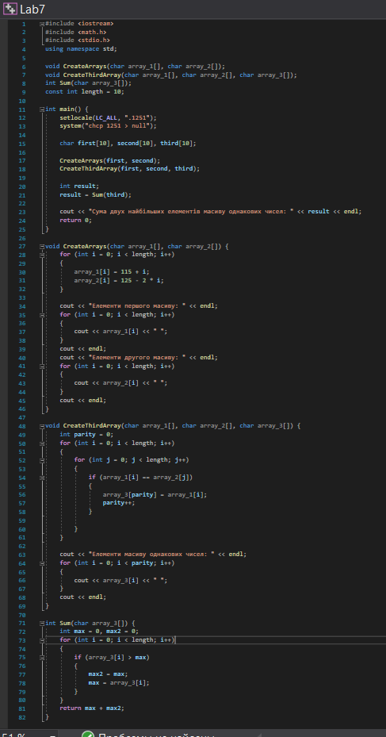

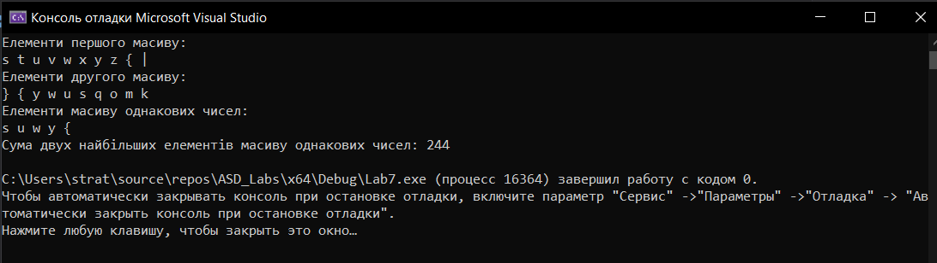

**V.** Висновок

Було досліджено методи послідовного пошуку у впорядкованих і невпорядкованих послідовностях та набуто практичних навичок їх використання під час складання програмних специфікацій. В результаті виконання лабораторної роботи було знайдено суму двох максимальних елементів масиву, утвореного однаковими елементами інших двох, розділивши задачу на 4 кроки: визначення основних дій, деталізація генерації перших двох масивів за допомогою підпрограми, деталізація генерації третього масиву за допомогою підпрограми, деталізація знаходження суми двох максимальних елементів третього масиву. В процесі випробування було розраховано значення 244.